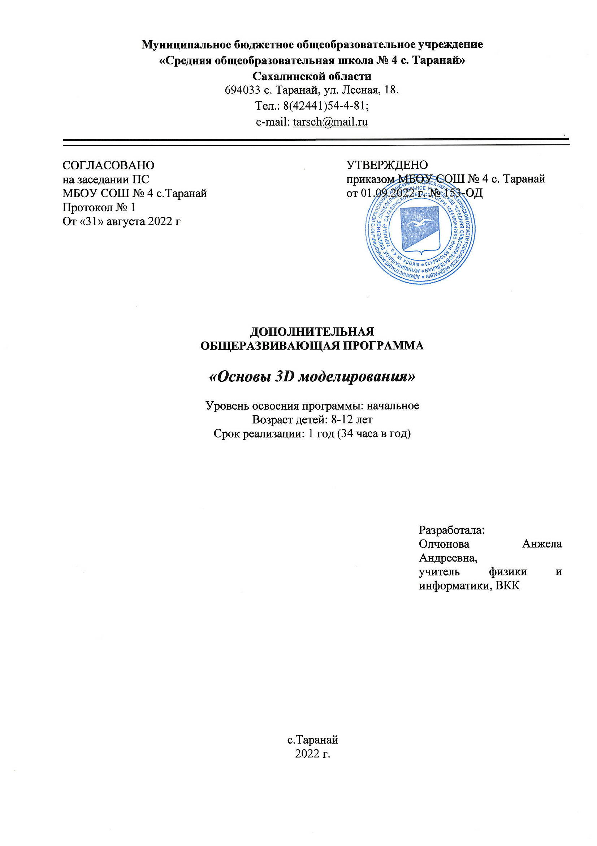1. Пояснительная записка.
Нормативно-правовая база
Дополнительная общеразвивающая программа «Основы 3 D моделирования» составлена с учетом действующего законодательства в РФ и Сахалинской области:
- Конституции РФ.
- Конвенции ООН прав ребенка.
- Федерального закона «Об образовании в РФ» от 29.12.2012г. № 273-ФЗ.
- Закона Сахалинской области «Об образовании в Сахалинской области», принятого 6.03.2014г.
- Государственной программы РФ «Развитие образования на 2013-2020 года», утверждённой Правительством РФ 22.11.2012г.
- Государственной программы Сахалинской области «Развитие образования в Сахалинской области до 2020г.», утверждённой постановлением Правительства Сахалинской области от 28.06.13г. №331.
- Порядка организации и осуществления образовательной деятельности и осуществления образовательной деятельности по дополнительным общеобразовательным программам, утвержденного приказом Минпросвещения России от 09.11.2018 № 196.
- Концепция персонифицированного дополнительного образования детей в Сахалинской области, утверждённая распоряжением Правительства Сахалинской области 24.05.2021г. № 230-р.
- Санитарно-эпидемиологические правила и нормативы. СанПин 2.4. 3648-20 «Санитарно- эпидемиологические требования к организациям воспитания и обучения, отдыха и оздоровления детей и молодежи», утвержденные Постановлением главного государственного врача РФ от 28.09.2020 № 28.
- Устава МБОУ СОШ № 4 с. Таранай.
- Профессиональный стандарт «Педагог дополнительного образования детей и взрослых» от 05.05.2018 г.№ 298 н.
- Письмо Министерства и науки Российской Федерации от 18.11.2015 № 09-3242
- «Методические рекомендации по проектированию дополнительных общеразвивающих программ»

Направленность, образовательная область и предмет изучения
Дополнительная общеобразовательная общеразвивающая программа технической направленности «Основы 3D моделирования» составлена для организации внеурочной деятельности учащихся начального и среднего звена основной школы. Она ориентирована на учащихся, проявляющих интересы и склонности в области информатики, математики, физики, моделирования. Освоение данного направления позволяет решить проблемы, связанные с недостаточным уровнем развития абстрактного мышления, существенным преобладанием образно-визуального восприятия над другими способами получения информации.
Деятельность по моделированию способствует воспитанию активности школьников в познавательной деятельности, развитию высших психических функций (повышению внимания, развитию памяти и логического мышления), аккуратности, самостоятельности в учебном процессе.
Поддержка и развитие детского технического творчества соответствуют актуальным и перспективным потребностям личности и стратегическим национальным приоритетам Российской Федерации.
Актуальность данной программы состоит в том, что она направлена на овладение знаниями в области компьютерной трехмерной графики конструирования и технологий на основе методов активизации творческого воображения, и тем самым способствует развитию конструкторских, изобретательских, научно-технических компетентностей и нацеливает детей на осознанный выбор необходимых обществу профессий, как инженер- конструктор, инженер-технолог, проектировщик, дизайнер и т.д.
Работа с 3D графикой – одно из самых популярных направлений использования персонального компьютера, причем занимаются этой работой не только профессиональные художники и дизайнеры.
Данные направления ориентируют детей на рабочие специальности, воспитывают будущих инженеров – разработчиков, технарей, способных к высокопроизводительному труду, технически насыщенной производственной деятельности.
Новизна данной программы состоит в том, что занятия по 3D моделированию помогают приобрести глубокие знания в области технических наук, ценные практические умения и навыки, воспитывают трудолюбие, дисциплинированность, культуру труда, умение работать в коллективе. Знания, полученные при изучении программы «Основы 3D-моделирования», учащиеся могут применить для подготовки мультимедийных разработок по различным предметам – математике, физике, химии, биологии и др. Трехмерное моделирование служит основой для изучения систем виртуальной реальности.
Цели:
- Повышать интерес детей к инженерному образованию.
- Показать возможности современных программных средств для обработки трёхмерных изображений.
- Познакомить с принципами и инструментарием работы в трехмерных графических редакторах, возможностями 3D печати.
Задачи:
- Развитие творческого мышления при создании 3D моделей.
- Формирование интереса к технике, конструированию, программированию, высоким технологиям.
- Развитие логического, алгоритмического и системного мышления.
- Формирование навыков моделирования через создание виртуальных объектов в предложенной среде конструирования.
- Углубление и практическое применение знаний по математике (геометрии).
- Расширение области знаний о профессиях.
- Участие в олимпиадах, фестивалях и конкурсах технической направленности с индивидуальными и групповыми проектами.

Место в учебном плане
Программа рассчитана на 1 год, с проведением занятий 1 раз в неделю. Продолжительность занятия 45 минут.
Содержание занятий отвечает требованию к организации внеурочной деятельности. Подбор заданий отражает реальную интеллектуальную подготовку детей, содержит полезную и любопытную информацию, способную дать простор воображению.
Программа предназначена для детей в возрасте от 8 до 12 лет.

Результаты освоения личностные, метапредметные и предметные результаты освоения учебного предмета
Личностные результаты:
- формирование ответственного отношения к учению, готовности и способности, обучающихся к саморазвитию и самообразованию на основе мотивации к обучению и познанию;
- формирование целостного мировоззрения, соответствующего современному уровню развития науки и общественной практики;
- развитие осознанного и ответственного отношения к собственным поступкам при работе с графической информацией;
- формирование коммуникативной компетентности в процессе образовательной, учебно-исследовательской, творческой и других видов деятельности.
Метапредметные результаты:
- умение ставить учебные цели;
- умение использовать внешний план для решения поставленной задачи;
- умение планировать свои действия в соответствии с поставленной задачей и условиями ее реализации;
- умение осуществлять итоговый и пошаговый контроль выполнения учебного задания по переходу информационной обучающей среды из начального состояния в конечное;
- умение сличать результат действий с эталоном (целью);
- умение вносить коррективы в действия в случае расхождения результата решения задачи с ранее поставленной целью;
- умение оценивать результат своей работы с помощью тестовых компьютерных программ, а также самостоятельно определять пробелы в усвоении материала курса.
Предметные результаты:
- умение использовать терминологию моделирования;
- умение работать в среде графических 3D редакторов;
- умение создавать новые примитивные модели из имеющихся заготовок путем разгруппировки-группировки частей моделей и их модификации;
- умение самостоятельно определять цели своего обучения, ставить и формулировать для себя новые задачи в учёбе и познавательной деятельности, развивать мотивы и интересы своей познавательной деятельности;
- владение основами самоконтроля, самооценки, принятия решений и осуществления осознанного выбора в учебной и познавательной деятельности;
- умение определять понятия, создавать обобщения, устанавливать аналогии, классифицировать, самостоятельно выбирать основания и критерии для классификации, устанавливать причинно-следственные связи, строить логическое рассуждение, умозаключение (индуктивное, дедуктивное и по аналогии) и делать выводы;
- умение создавать, применять и преобразовывать графические объекты для решения учебных и творческих задач;
- умение осознанно использовать речевые средства в соответствии с задачей коммуникации;
- поиск и выделение необходимой информации в справочном разделе учебников;
- владение устной и письменной речью.
Формы организации учебных занятий:
- проектная деятельность самостоятельная работа;
- работа в парах, в группах;
- творческие работы;
- индивидуальная и групповая исследовательская работа;
- знакомство с научно-популярной литературой.
Формы контроля:
- практические работы;
- мини-проекты.
Методы обучения:
- Познавательный (восприятие, осмысление и запоминание учащимися нового материала с привлечением наблюдения готовых примеров, моделирования, изучения иллюстраций, восприятия, анализа и обобщения демонстрируемых материалов).
- Метод проектов (при усвоении и творческом применении навыков и умений в процессе разработки собственных моделей).
- Систематизирующий (беседа по теме, составление систематизирующих таблиц, графиков, схем и т.д.).
- Контрольный метод (при выявлении качества усвоения знаний, навыков и умений и их коррекция в процессе выполнения практических заданий).
- Групповая работа.

СОДЕРЖАНИЕ ПРОГРАММЫ

Введение в 3D моделирование (1 час)
Инструктаж по технике безопасности.
3D технологии. Понятие 3D модели и виртуальной реальности. Области применения и назначение.
Рисунок. Чертеж (8)
Рисунок. Понятие чертежа. Проекции.
Объемное рисование 3д ручкой (15 часов)
Рисование плоских фигур. Создание плоских элементов для последующей сборки. Сборка 3д моделей из плоских элементов. Объемное рисование моделей.
Компьютерная графика (6 часов)
Растровая графика. Векторная графика. Освоение графических редакторов.

Творческие проекты (4 часов)
Выполнение творческих заданий и мини-проектов по созданию 3D моделей в изученных редакторах.

СПИСОК ЛИТЕРАТУРЫ
Информационное обеспечение программы
1. Официальный сайт WorldSkills[Электронный ресурс] – Режим
доступа: http://www.worldskills.org/
2. Официальный Российский сайт WorldSkills [Электронный
ресурс] – Режим доступа: http://worldskillsrussia.org/
3. http://autocad-lessons.ru/lessons/videoinventor/
4. https://www.youtube.com/watch?v=YnL43cw7tuI&list=PLEmRz97r
yr-mmn0wyZNs_xoNsTuv1IPE5
5. https://www.youtube.com/watch?v=T0vnSfekpK4&list=PLFA00F47
0FF94ECED
6. http://www.autodesk.ru/— официальный сайт разработчика
AutodeskInventor;
7. http://inventor-ru.typepad.com/—официальный блог по
AutodeskInventor на русском языке
8. http://help.autodesk.com/—справка по AutodeskInventor
(видеоуроки, учебные пособия и демонстрационные ролики)
9. http://3dtoday.ru/ - портал для любителей и профессионалов,
заинтересованных в 3D печати и сопутствующих технологиях

Тематическое планирование
Тема | Количество часов

Введение в 3D моделирование(1ч)
Введение в 3D моделирование | 1

Рисунок. Чертеж (8 ч)
Понятие рисунка и чертежа. | 1
Понятие проекции. Вид с боку, вид сверху. | 1
Создание чертежей. | 6

Объемное рисование 3д ручкой (15ч)
Рисование плоских фигур | 2
Создание плоских элементов для последующей сборки | 5
Сборка 3д моделей из плоских элементов | 2
Объемное рисование моделей | 6

Компьютерная графика (6 ч)
Растровая графика | 1
Создание растрового изображения в редакторе | 2
Векторная графика | 1
Создание векторного изображения в редакторе | 2
Творческие проекты(4 ч)
Выполнение творческих заданий и проектов по созданию3D моделей | 5
Всего | 34

Календарно-тематическое планирование

3D моделирование
№ занятия | Тема | Количество часов | Число
 |  |  | По плану | Факт
 | Введение в 3D моделирование(1ч)
1 | Введение в 3D моделирование | 1
 | Рисунок. Чертеж (8 ч)
2 | Понятие рисунка и чертежа. | 1
3 | Понятие проекции. Вид с боку, вид сверху. | 1
4 | Чертеж «Куб» | 1
5 | Чертеж «Шар» | 1
6 | Чертеж «Конус» | 1
7 | Чертеж «Пирамида» | 1
8 | Чертеж «Параллелепипед» | 1
9 | Чертеж из комбинированных фигур | 1
 | Объемное рисование 3д ручкой(15ч)
10 | Рисование плоских фигур | 1
11 | Рисование плоских фигур | 1
12 | Создание плоских элементов для последующей сборки | 1
13 | Создание плоских элементов для последующей сборки | 1
14 | Создание плоских элементов для последующей сборки | 1
15 | Создание плоских элементов для последующей сборки | 1
16 | Создание плоских элементов для последующей сборки | 1
17 | Сборка 3д моделей из плоских элементов | 1
18 | Сборка 3д моделей из плоских элементов | 1
19 | Объемное рисование моделей | 1
20 | Объемное рисование моделей | 1
21 | Объемное рисование моделей | 1
22 | Объемное рисование моделей | 1
23 | Объемное рисование моделей | 1
24 | Объемное рисование моделей | 1
 | Компьютерная графика (6 ч)
25 | Растровая графика | 1
26 | Создание растрового изображения в редакторе | 1
27 | Создание растрового изображения в редакторе | 1
28 | Векторная графика | 1
29 | Создание векторного изображения в редакторе | 1
30 | Создание векторного изображения в редакторе | 1
 | Творческие проекты(4ч)
31 | Выполнение творческих заданий и проектов по созданию3D моделей | 1
32 | Выполнение творческих заданий и проектов по созданию3D моделей | 1
33 | Выполнение творческих заданий и проектов по созданию3D моделей | 1
34 | Выполнение творческих заданий и проектов по созданию3D моделей | 1
 | Всего | 34

